Изменение электрофизических параметров материалов системы ЦТС методом комбинирования
А.В. Нагаенко, А.А. Нестеров, С.Н. Свирская, А.Е.Панич

Введение
Пьезокерамика на основе фаз системы (1-х)PbTiO₃-xPbZrO₃ является основой большинства высокоэффективных пьезокерамических материалов. Электрофизические и механические свойства этих материалов можно изменять в широких пределах при относительно небольших изменениях состава в пределах морфотропной области (МО). Вторым традиционным методом варьирования электрофизическими параметрами материалов рассматриваемой группы является их макро- и микролегирование. В настоящее время влияние отдельных катионов на изменение основных электрофизических параметров (ЭФП) керамических материалов типа ЦТС изучено достаточно подробно [1 - 7], однако сведения об их совместном влиянии в рамках одной системы крайне противоречивы [1 - 9]. В связи с этим, актуальным представляется изучение влияния на свойства материала системы ЦТС, содержащего легирующие добавки в подрешётке (А), фаз системы ЦТС, содержащих легирующие добавки в кристаллографической позиции (В).
Экспериментальная часть
В качестве модельных объектов были выбраны фазы системы ЦТС, составы которых принадлежали МО, в одной из которых часть ионов Pb²⁺ была замещена парой (Na⁺ + Bi³⁺) – фаза А, а в другой - ионы Ti⁴⁺ и Zr⁴⁺, на пару ионов (1/3Ме²⁺ + 2/3Nb⁵⁺), где Ме –Ni⁺², Zn⁺² – фаза В.
Шихта для синтеза легированных порошков пьезофаз получена методом диспергирования. В качестве исходных компонентов использованы предварительно высушенные порошки необходимой квалификации с влажностью не более 0,2 масс.%:
TiO₂ и Nb₂O₅ – марки «о.с.ч.»; PbO и Bi₂O₃ марки «ч. д. а.»; SrCO₃, NiO, ZnO и Na₂CO₃ – «ч»; ZrO₂ марки «ЦРО-1». Качество прекурсоров и продуктов синтеза контролировалось методами ДТА (Diamond TG\DTA) и РФА (ARL’Xtra - Cu_{Kπ1} излучение Ni-β-фильтр). Смешение и помол порошков прекурсоров проводился в планетарной мельнице Planetary Mill pulverisette 5 (Fritsch), время помола составляло 2 часа. Синтез целевых фаз проводился при 850ºС по режиму одностадийного технологического процесса. Размер зерна керамики определялся по изображениям сколов на растровом электронном микроскопе JCM-6390 (JEOL).
Образцы для исследования были получены двумя методами: в первом случае в качестве исходных прекурсоров использовались предварительно синтезированные материалы системы ЦТС, один из которых был легирован в подрешетке А (компонент А), другой - в подрешетке В (компонент В). Синтезированные фазы смешивались (без дополнительного синтеза) в необходимой пропорции и из полученного порошка формовались и спекались пьезозаготовки. При этом мольные доли материалов типа А и В изменялись в пределах от 0,1 до 0,9 с шагом 0,1, что позволило оценить влияние совместного легирования по подрешеткам, а также зависимость свойств материалов при переходе от преимущественного легирования по подрешетке А к преимущественному легированию по подрешетке В.
Во втором случае необходимая композиция с различной долей легирования по подрешеткам изготавливалась с использованием перечисленных выше прекурсоров в виде оксидов и карбонатов, которые смешивались в необходимой пропорции, а целевая система получалась после одностадийного синтеза. После измельчения синтезированного продукта из него формовались и спекались пьезозаготовки. Во втором случае мольные доли материалов типа А и В изменялись в пределах от 0,1 до 0,45.
Спекание прессзаготовок осуществлялось в специальной засыпке, исключающей нарушение состава образцов. Скорость повышения температуры системы составляла 100⁰C/ч, а время изотермической выдержки при температуре 1150ºС - 2 часа.
Согласно данным растровой микроскопии средний размер частиц получаемой керамики изменялся (в зависимости от состава) в пределах от 2 до 5 мкм (рис.1). Однако, как видно из представленных рисунков при увеличении в системе мольной доли компонента (В) до 0,45 скорость вторичной рекристаллизации в ней снижается, а затем вновь возрастает.
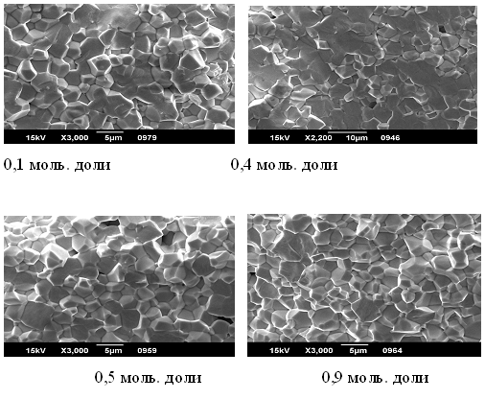
Рисунок 1- Микроструктура спеченных керамических образцов с различным содержанием компонента В (в мольных долях).
Рост доли стеклофазы в системе несколько увеличивает значения коэрцитивных полей материалов и снижает величину их спонтанной поляризации (рис.2, табл.1). При переходе к образцам, полученным с использованием второго метода, по сравнению с первым вариантом необходимо отметить рост значений коэрцитивных полей с сохранением величин спонтанной поляризации при одинаковой доле компонента В в системе.
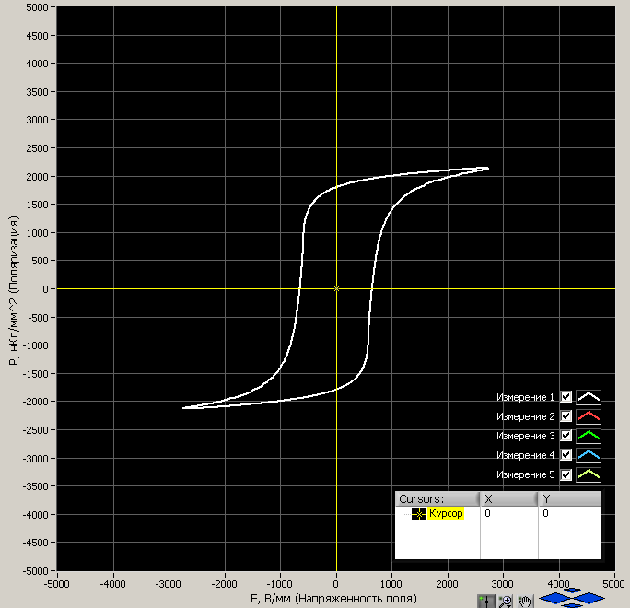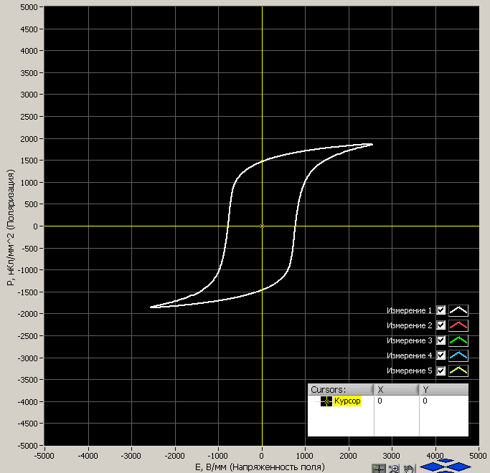
0,2 моль. доли компонента В 0,4 моль. доли компонента В
Рисунок 2 - Петли диэлектрического гистерезиса при различном содержании компонента (В) в системе.
Таблица 1.
Содержание компонента В, моль. доли | Величина коэрцитивного поля, В/мм | Значение остаточной поляризации, нКл/мм²
Метод 1
0.1 | 600 | 1750
0.3 | 600 | 1750
0.4 | 700 | 1500
0.6 | 700 | 1500
0.7 | 650 | 1550
0.9 | 650 | 1550
Метод 2
0.2 | 650 | 1550
0.3 | 700 | 1550
0.4 | 1000 | 1500
0.5 | 1000 | 1500

Установлено, что изменение температуры Кюри в исследованных системах изменяется по закону, приближенному к аддитивному, при этом наблюдается ее снижение от 210 до 185ºС с ростом мольной доли компонента В, независимо от метода получения материала.
Микроструктура образцов, полученных методом 2, также отлична от микроструктуры керамики, полученной по первому методу (рис. 3).

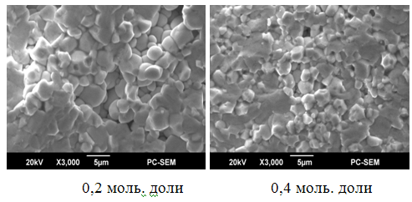
Рисунок 3 - Микроструктура керамических образцов (метод 2) с различной долей компонента В.
Электрофизические свойства материалов в зависимости от соотношения компонентов А и В в системе представлены на рисунках 4 (а, б и в). Установлено, что изменение основных пьезопараметров материалов с ростом содержания компонента В в системе носит характер близкий к экстремальному, что свидетельствует об образовании между ними непрерывных рядов твёрдых растворов.
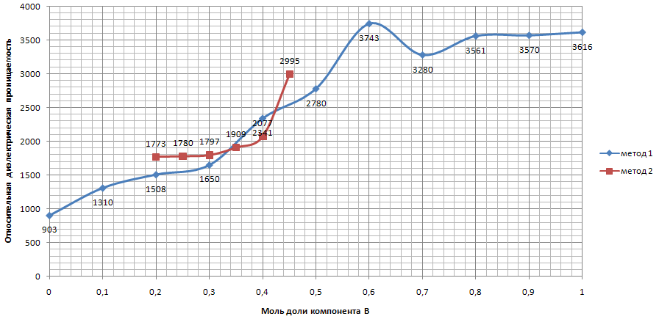
а)
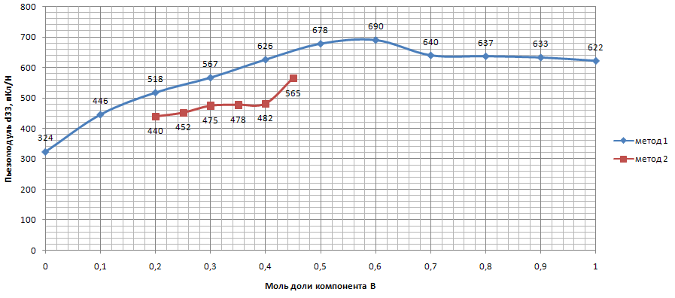
б)
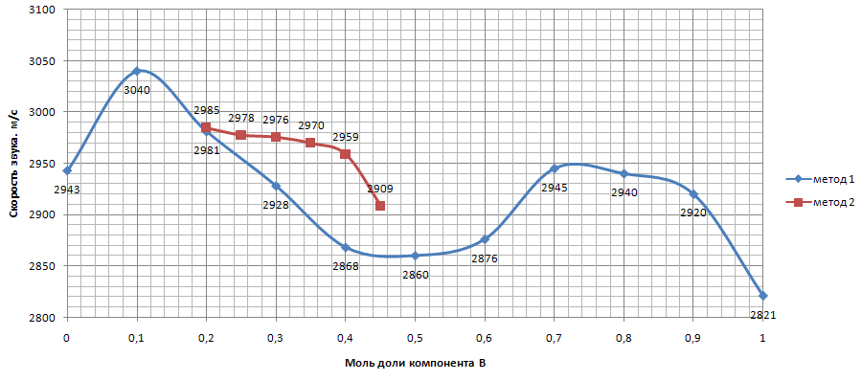
в)
Рисунок 4 - Изменение значений относительной диэлектрической проницаемости (а), продольного пьезомодуля (б) и скорости звука (в) по мере роста мольной доли компонента В в системе.
Полученные зависимости свидетельствуют, что наибольшие значения относительной диэлектрической проницаемости и продольного пьезомодуля приходятся на 0,5-0,6 мольных долей компонента В, т.е. при сопоставимом количестве компонентов, легированных в позициях А и В кристаллической решетки.
Абсолютные значения пьезомодулей, для образцов полученных по методу 2, в среднем ниже на 15 – 20 %, тогда как значения относительной диэлектрической проницаемости выше примерно на 12%. Это свидетельствует об уменьшении коэффициентов электромеханической связи, а рост значений коэрцитивных полей для средней области составов свидетельствует об увеличении сегнетожёсткости материалов.
Заключение и выводы.
Проведённые исследования показали, что одним из эффективных способов варьирования ЭФП пьезоматериалов может быть формирование твёрдых растворов на основе двух и более известных пьезоэлектрических фаз, имеющих различное сочетание электрофизических параметров.
Установлено, что изменение основных пьезопараметров материалов для исследованных фаз системы ЦТС носит характер близкий к экстремальному, что свидетельствует об образовании между ними непрерывных рядов твёрдых растворов
Отмечены изменения скорости формирования зерновой структуры пьезокерамики при соотношениях в системе компонентов А и Б близких к 50:50. Указанный факт может быть объяснён повышением энергии активации процессов кристаллизации [10-13].
Показано, что повышение доли стеклофазы в системе способствует росту сегнетожёсткости образцов, что позволяет изготавливать образцы с различным сочетанием ЭФП.

Работа выполнена на оборудовании ЦКП «Высокие технологии» ЮФУ при финансовой поддержке Минобрнауки России в рамках ФЦП «Исследования и разработки по приоритетным направлениям развития научно-технологического комплекса России на 2007-2013 годы».

Литература:
1. Яффе В., Кук У., Яффе Г., Пьезоэлектрическая керамика. М. «Мир» 1974. 287 с.
2.Веневцев Ю.Н., Е.Д. Политова, С.А.Иванов. Сегнето- и антисегнетоэлектрики семейства титаната бария.1985, М.,«Химия», 256 с.
3. Кнотько А.В., Пресняков И.А., Третьяков Ю.Д. Химия твердого тела. М.- Академия. 2006. 302 с.
4. Klimov V.V. New piezoelectric ceramics [Text] / V.V. Klimov, 0.S. Didkovskaya, G. Е. Savenkova, Yu.N.Venevtsev // J. Phys. Coll. C. 2. 1972. V. 33. P. 243—245.
5.. Klimov V. V. Some physico-chemical aspects indevelopment and production of piezoceramic materials [Text] / V. V. Klimov, О.S. Didkovskaya, V.V. Prisedsky // Ferroelectrics. 1982. V. 41. N1/4/ P/ 97—109.
6.Нестеров А.А., Лупейко Т.Г., Нестеров А.А., Пустовая Е.Л. Влияние способа синтеза шихты на электрофизические свойства керамики состава Pb_{0,76}Ca_{0,24}Ti_{0,94}(Cd_{0,5}W_{0,5})_{0,06}O₃. Изв. АН РФ Неорганические материалы 2004,т.40, №12, с.1530-1534.
7. Нестеров А.А., Панич А.А. Современные проблемы материаловедения пьезокерамических материалов. Ростов-на-Дону. Изд.-во ЮФУ. 2010. 226 с.
11. Мараховский, М.А., Нестеров, А.А. Влияние стеклодобавок на параметры пьезоматериалов [Электронный ресурс] // «Инженерный вестник Дона», 2010, №3.- Режим доступа: http://www.ivdon.ru/magazine/archive/n3y2010/205 (доступ свободный) - Загл. С экрана. – Яз.рус.
12. Панич, А.А., Мараховский, М.А., Мотин, Д.В. Кристаллические и керамические пьезоэлектрики [Электронный ресурс] // «Инженерный вестник Дона», 2011, №1. – Режим доступа: http://www.ivdon.ru/magazine/archive/n1y2011/325 (доступ свободный) - Загл. с экрана. – Яз. рус.
8. Ю.Д. Третьяков. Твёрдофазные реакции. М.: «Химия». 1978. 360 с.
9.Кингери, У.Д. Введение в керамику М.: Изд. лит. по строительству, 1967. - 500 с.
10. Кинетика и механизм химических реакций в твёрдом теле. Под ред. В.В. Свиридова. Минск: БелГУ. 1975, 403 с.

